14 maja 2021

Volkswagen Poznań rozpoczyna rekrutację do klas patronackich

- Rekrutacja do klas patronackich Volkswagen Poznań potrwa od 17 maja do 21 czerwca
- Volkswagen Poznań od 16 lat rozwija szkolnictwo branżowe, współpracując blisko z Zespołem Szkół Nr 1 w Swarzędzu oraz Zespołem Szkół Politechnicznych we Wrześni
- Ponad 500 absolwentów tych szkół znalazło zatrudnienie w zakładach Volkswagen Poznań
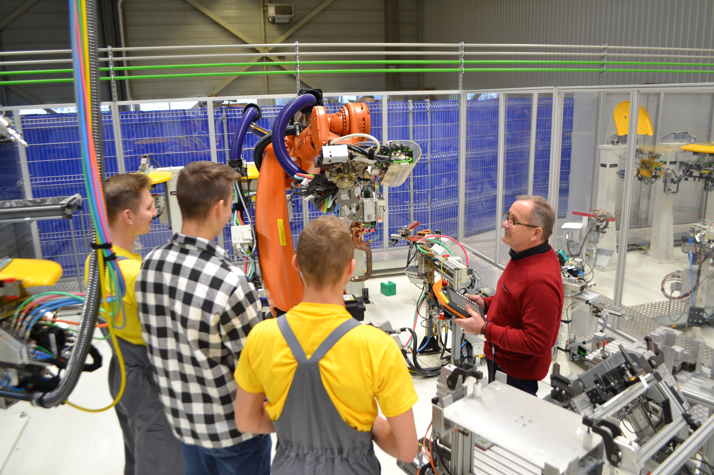
Poznań, Września 14 maja 2021 r. - Już od 17 maja, wszyscy zainteresowani absolwenci szkół podstawowych będą mogli składać wnioski o przyjęcie do jednej z branżowych klas prowadzonych pod patronatem Volkswagen Poznań. Klasy te funkcjonują w dwóch szkołach blisko współpracujących z firmą: w Zespole Szkół Nr 1 w Swarzędzu oraz w Zespole Szkół Politechnicznych we Wrześni. Absolwenci mają do wyboru aż cztery różne kierunki kształcenia. Ostatnim dniem na składanie odpowiednich dokumentów do klas patronackich Volkswagen Poznań jest 21 czerwca.
Współczesny rynek pracy, jego potrzeby oraz nowoczesne technologie stosowane w przemyśle motoryzacyjnym, wymagają nowych, unikatowych kompetencji, które dostarczyć mogą tylko wysoko wykwalifikowani pracownicy. Volkswagen Poznań już od 16 lat umożliwia zdobycie wykształcenia i doświadczenia zawodowego odpowiadającego najwyższym europejskim standardom, stawiając na kształcenie dualne, czyli na system oparty na ścisłej współpracy szkoły i przedsiębiorstwa. Celem takiego współdziałania jest wykształcenie młodego pokolenia specjalistów z różnych dziedzin technicznych, którzy będą gotowi sprostać wyzwaniom, jakie niesie ze sobą praca w nowoczesnym przemyśle motoryzacyjnym. Wychodząc naprzeciw temu celowi, firma współpracuje blisko z Zespołem Szkół Nr 1 w Swarzędzu oraz Zespołem Szkół Politechnicznych we Wrześni, w których młodzież może pozyskać odpowiednie kwalifikacje w takich zawodach jak: mechatronik, elektromechanik pojazdów samochodowych, operator maszyn i urządzeń odlewniczych, automatyk oraz mechanik precyzyjny.
„Wchodzimy w erę automatyki, cyfryzacji, aut elektrycznych i autonomicznych. To wymaga zupełnie nowych kompetencji zawodowych. Dlatego kreujemy nowe kierunki kształcenia, przykładając ogromną wagę do tzw. kształcenia dualnego. Oferta edukacyjna, program nauczania oraz program praktycznej nauki zawodu w klasach patronackich Volkswagen Poznań są na bieżąco dostosowywane do potrzeb rynku i nowoczesnych technologii stosowanych w przemyśle motoryzacyjnym” – mówi Jolanta Musielak, członek zarządu Volkswagen Poznań ds. personalnych i organizacji.
„Zdecydowaną przewagą kształcenia dualnego w klasach patronackich Volkswagen Poznań jest nauka w doskonale wyposażonej placówce z wykorzystaniem sprzętu stosowanego w rzeczywistych procesach produkcyjnych i technologicznych” dodaje Marcin Kanturski, dyrektor produkcji w zakładzie Volkswagen Poznań w Poznaniu.”
Wszyscy absolwenci chcący kształcić się w klasach patronackich Volkswagen Poznań w kolejnym roku szkolnym, mogą w dniach od 17 maja do 21 czerwca br. złożyć odpowiednie dokumenty do powyższych szkół. Następnie, w dniach od 24 czerwca do 14 lipca uczniowie będą mieli czas na doniesienie świadectwa ukończenia szkoły podstawowej i egzaminu ósmoklasisty, a w dniach od 15 do 21 lipca specjaliści z Volkswagen Poznań spotkają się z potencjalnymi kandydatami do klas patronackich.
Proces edukacyjny rozłożony jest na trzy lata. Na zakończenie uczniowie przechodzą polski egzamin zawodowy wg. procedur Centralnej Komisji Egzaminacyjnej. Jest też możliwość zdawania dodatkowego egzaminu przed Polsko - Niemiecką Izbą Przemysłowo – Handlową AHK, uprawniającego do wykonywania zawodu w wielu państwach Unii Europejskiej. Uczniowie mają także szansę podnoszenia swoich kwalifikacji językowych dzięki nauce języka niemieckiego w trybie rozszerzonym oraz uczestniczenia w wymianach zagranicznych.
Dotychczas, w ramach realizowanego konsekwentnie programu kształcenia zawodowego, klasy patronackie w Zespole Szkół Nr 1 w Swarzędzu oraz w Zespole Szkół Politechnicznych we Wrześni opuściło 576 absolwentów, z których 505 spełniło kryteria i tuż po ukończeniu szkoły zostało zatrudnionych w Volkswagen Poznań.
Kontakt:
Patrycja Kasprzyk
Rzecznik Prasowy

Volkswagen Poznań Sp. z o.o.
Fabryka Samochodów Dostawczych i Komponentów
tel:. +48 696 443 929
Patrycja.Kasprzyk@vw-poznan.pl
O Volkswagen Poznań
Volkswagen Poznań to dziś największy producent samochodów w Polsce oraz największy pracodawca w Wielkopolsce zatrudniający w 4 zakładach zlokalizowanych w Poznaniu, Swarzędzu i we Wrześni blisko 10 000 osób. W 2020 roku zakłady opuściło łącznie 207 610 samochodów dostawczych, modeli VW Caddy, VW Transporter, VW Crafter oraz samochodów marki MAN TGE, w tym także samochody elektryczne. Do Volkswagen Poznań należy także Odlewnia, która miniony rok zamknęła wynikiem 4,2 mln wyprodukowanych komponentów aluminiowych - głowic cylindrowych, obudów przekładni kierowniczych, elementów zawieszenia oraz obudów sprzęgła.

